SK네트웍스 Family AI 과정 13기
모델배포 개발된 LLM 연동 웹 애플리케이션

산출물 단계 | 모델배포
평가 산출물 | LLM 연동 웹 애플리케이션
제출 일자 | 2025-09-05
깃허브 경로 | https://github.com/SKNETWORKS-FAMILY-AICAMP/SKN13-FINAL-3TEAM
작성 팀원 | 우민규

1. 프로젝트 개요
- 프로젝트명: JJACKLETTE
- 목표:
본 프로젝트는 Hyundai 자동차 디자인 디자이너를 위해 LLM·VectorDB·이미지 생성·3D/영상 확장 기능을 통합한 웹 애플리케이션입니다.

2. 시스템 개요
- 목표:
벡터 데이터베이스, sLLM, 멀티모달을 연동해 자동차 디자이너가 효율적으로 콘셉트 디자인을 탐색·생성할 수 있는 시스템 구축
- 기능:
  - LLM (kanana-8B-instruct, RunPod vLLM)
  - VectorDB (Qdrant + BGE-M3 임베딩)
  - 이미지 생성/수정 (Flux.1-Kontext-dev + LoRA adapter)
  - 3D/영상 확장 (Hunyuan3D-2, LTX-Video)
  - JWT 기반 사용자 인증

3. 시스템 아키텍처
- 백엔드
  - 언어: Python
  - 프레임워크: Django REST Framework
  - 서버: Gunicorn + Nginx
  - 데이터베이스: PostgreSQL (메타데이터), Qdrant (VectorDB)
  - 보안: JWT 인증, HTTPS
- 프론트엔드
  - 프레임워크: React (Vite)
  - UI: TailwindCSS
  - 3D 뷰어: Three.js
  - Axios로 Django API 호출
- 서버
  - Pod 1: vLLM (kanana-8B-instruct)
  - Pod 2: Flux.1-Kontext-dev (멀티모달, 이미지 생성/수정)
  - Serverless Endpoints: Hunyuan3D-2 (3D), LTX-Video (영상), BGE-M3 (임베딩)

4. LLM 연동 및 벡터 데이터베이스 구현

4.1 연동 목적
- 문제점: Hyundai 자동차 관련 전문적인 맥락 부족 및 환각(hallucination) 발생 가능.
- 해결책: 벡터 데이터베이스(Qdrant)에 문서를 저장하고, 사용자의 질문을 임베딩하여 가장 관련성 높은 문서를 검색 후 LLM 프롬프트에 삽입.
- 목적:
  - 사용자의 질문에 대해 보다 정확하고 맥락 있는 답변 제공
  - Hyundai 자동차 설계, 디자인 관련 문서를 RAG(Retrieval-Augmented Generation) 방식으로 활용
  - 반복적 대화 맥락 유지 + 후속 질문 제안으로 대화형 UX 강화

4.2 의도 분류(Intent Classification)
역할: 사용자의 요청이 텍스트 생성인지, 이미지 수정인지 판별
프롬프트 설계: LLM에 의도 분류 옵션을 제공하고, 결과를 "text_generation" 또는 "image_modification"으로 간단히 반환하도록 요구
코드:
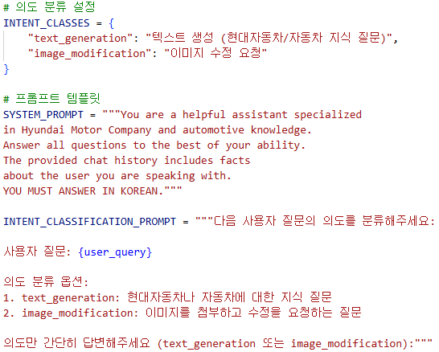
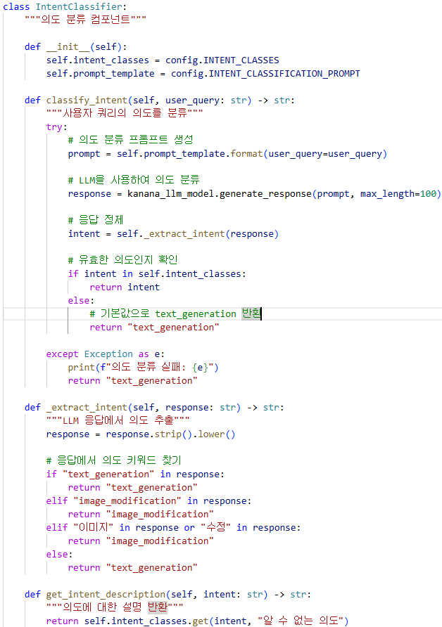

4.3 질문 재작성 (Query Rewriting, HyDE 방식)
- 역할: 사용자의 원 질문을 검색 친화적인 쿼리로 재작성
- HyDE(Hypothetical Document Embeddings) 기법 활용:
  - 3~5문장 가상 답변 작성
  - 가상 답변에서 핵심 키워드 추출 (8~12개)
  - 키워드 기반으로 1줄짜리 “검색 쿼리” 생성
- 효과: VectorDB 검색 정확도 향상
- 코드:
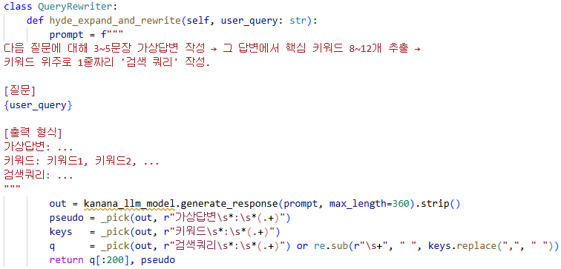
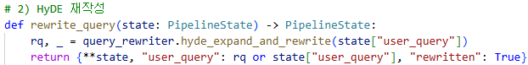

4.3 RAG 기반 답변 생성 (RAG Generator)
- 구조:
  - 사용자 질문 → Query Rewriter로 검색 쿼리 생성
  - Qdrant(VectorDB)에서 관련 문서 검색
  - 검색된 문서를 Context로 변환
  - 사용자 질문 + 대화 기록 + Context → LLM 프롬프트로 전달
  - LLM이 답변 생성 후, 후속 질문까지 제안
- 프롬프트 설계:
  - 시스템 지침 (자동차 전문 어시스턴트, 반드시 한국어 응답)
  - 대화 기록 (있을 경우)
  - VectorDB에서 검색된 문서(Context)
  - 사용자 질문
- 코드:
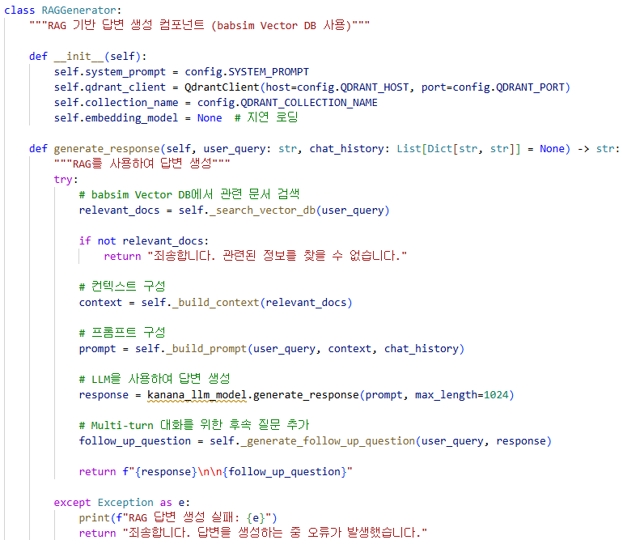
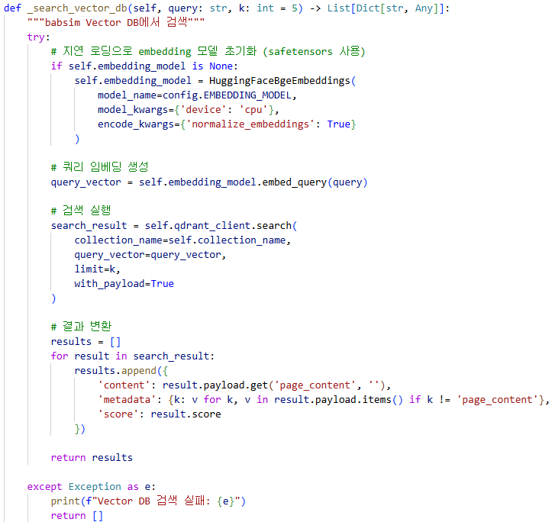
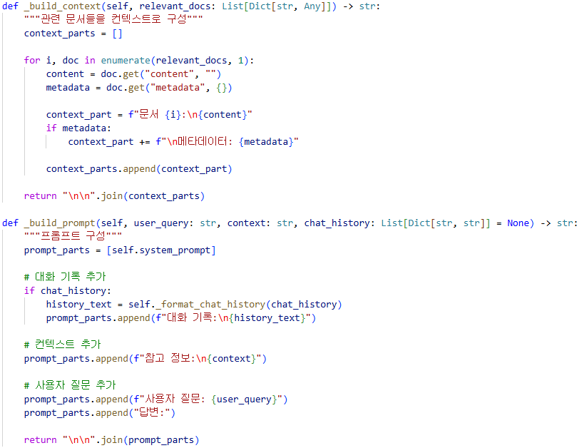
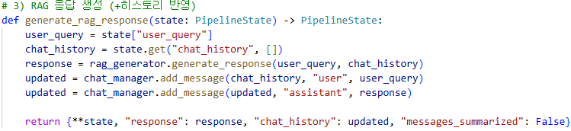

5.이미지 생성 (FLUX.1-Kontext-dev)
5.1 개요
이미지 생성 모듈은 Flux.1-Kontext-dev을 기반으로 Hyundai 콘셉트카 이미지를 생성·수정하는 기능을 담당합니다.
- LoRA 어댑터를 적용하여 Hyundai-specific 데이터셋으로 튜닝
- 이중 프롬프트 구조(prompt, prompt_2)와 네거티브 프롬프트(negative_prompt, negative_prompt_2)를 사용하여 정밀 제어
- 파라미터를 통해 샘플링 품질, 시드, 가이드 스케일을 조정 가능
5.2 코드

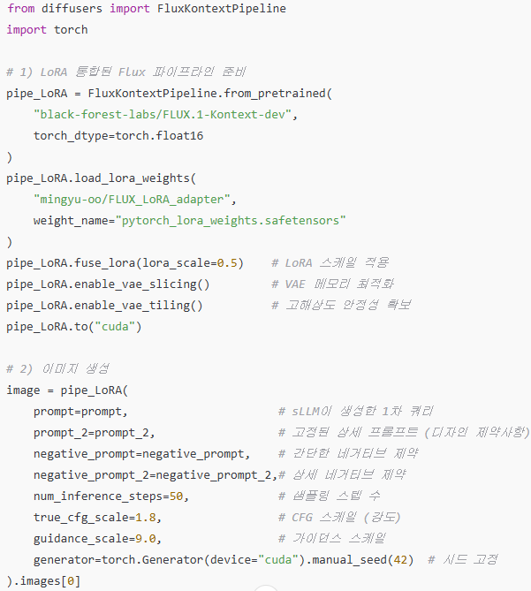

(3) 프롬프트 구성
- prompt
  - sLLM이 사용자의 요청을 분석하여 생성하는 동적 쿼리
  - 예: "앞 헤드라이트를 삼각형으로 수정해줘"
- prompt_2 (고정 프롬프트)
  - Hyundai 콘셉트카 이미지 품질을 보장하기 위한 세부 디자인 제약
  - 예시:
    - 뷰포인트: 3/4 전면 뷰
    - 차체 비율/실루엣 유지
    - 디자인 언어: Sensuous Sportiness, Parametric Pixel
    - 외장 디테일, stance, 소재/마감 등
- negative_prompt / negative_prompt_2
  - 불필요하거나 잘못된 요소 제거를 위한 네거티브 제약
  - 예시:
    - 사람, 글자, 로고, 워터마크 금지
    - 잘린 차체, 왜곡된 휠 금지
    - 카툰/애니메이션 스타일 금지
    - 잘못된 조명/재질 제거

6. 코드 모듈화
6.1 개요
- pipeline/ 및 pipeline/components/ 디렉터리의 모듈화된 구조를 설명합니다.
- 파이프라인의 목표는 사용자 쿼리를 처리하여, 의도에 따라 텍스트 응답(RAG 기반) 또는 대화형 이미지 생성 쿼리를 수행하는 것입니다.
6.2 디렉토리 구조
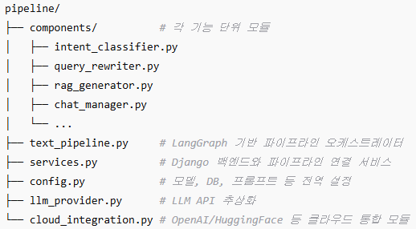
- pipeline/: 파이프라인 전체 제어, 설정 관리, Django 연동 로직 포함
- pipeline/components/: 단일 책임 원칙에 따라 각 단계별 기능을 모듈화.
text_pipeline.py는 이 컴포넌트들을 조합하여 전체 워크플로우를 구성

6.3 주요 모듈 상세 설명

(1) Orchestration & Services (pipeline/)
- text_pipeline.py
  - 역할: 중앙 오케스트레이터
  - LangGraph 기반 상태(PipelineState)와 노드(컴포넌트 함수)를 정의하여 전체 처리 흐름을 제어
- services.py
  - 역할: Django ↔ 파이프라인 브릿지
  - 사용자 메시지를 파이프라인에 전달하고, 응답을 DB에 저장
  - 웹 비즈니스 로직과 AI 파이프라인 로직을 분리
- config.py
  - 역할: 전역 설정 허브
  - 모델 이름, Qdrant 연결 정보, 프롬프트 템플릿, 의도 분류 클래스 등을 관리
  - .env 기반 환경변수 주입 지원
- llm_provider.py / cloud_integration.py
  - 역할: LLM 및 외부 API 추상화
  - llm_provider.py: vLLM 서버 API 호출 담당
  - cloud_integration.py: OpenAI/HuggingFace 등 외부 모델 서비스 관리

(2) Functional Components (pipeline/components/)
- Query Understanding (쿼리 이해)
  - intent_classifier.py: 사용자 쿼리를 텍스트 생성 vs 이미지 수정으로 분류
  - query_rewriter.py: HyDE 기법을 사용해 가상 답변 → 키워드 추출 → 검색 쿼리 재작성
- Response Generation (답변 생성)
  - rag_generator.py: Qdrant에서 검색된 문서를 LLM 컨텍스트로 활용해 최종 답변 생성
  - babsim_rag_adapter.py: babsim_rag_db 컬렉션에 특화된 RAG 어댑터
- Conversation Management (대화 관리)
  - chat_manager.py: Multi-turn 대화 기록 관리 및 자동 요약으로 컨텍스트 길이 최적화
- Image Generation Task (이미지 생성)
  - checklist_generator.py: 이미지 생성에 필요한 항목(뷰포인트, 차체 유형 등) 누락 여부 확인
  - image_query_generator.py: 대화 기록 기반 최종 이미지 프롬프트 생성
- Quality Assurance (품질 보증)
  - answer_evaluator.py: 답변의 관련성/충분성을 자체 평가 → 점수가 낮으면 재시도, 높으면 승인

6.4 데이터 흐름 (LangGraph 기준)
사용자의 텍스트 쿼리는 아래 순서로 처리됩니다:
- classify_intent → 의도 분류 (예: text_generation)
- rewrite_query → 검색 최적화된 쿼리 재작성
- generate_rag_response → VectorDB 검색 + RAG 답변 생성
- evaluate_answer → 답변 품질 평가
- retry_or_accept → 품질 낮으면 재시도, 높으면 승인
- check_form_completion → 이미지 생성 시 체크리스트 완료 여부 확인
- continue_conversation / generate_image_query
    - 폼 미완성: 후속 질문 생성
    - 폼 완성: 최종 이미지 프롬프트 생성 후 종료
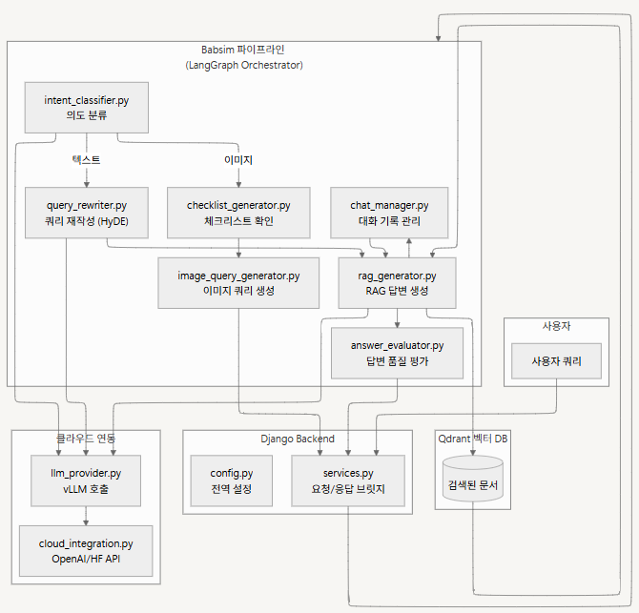

7. 예외 처리 및 보안
- JWT 인증: 로그인 시 토큰 발급 → API 요청 시 Authorization: Bearer <token> 헤더 사용
- 예외 처리:
  - RunPod API 호출 실패 시 사용자에게 에러 메시지 표시
  - Qdrant 검색 오류 시 fallback 응답 제공

9. 결론
- 성과:
  - sLLM + VectorDB + Flux 이미지 파이프라인 연동 성공
  - 3D/Video 확장까지 End-to-End 워크플로우 구현
  - JWT 인증 기반 사용자 관리 적용
- 향후 발전 방향:
  - 입체감 강화 및 영상 품질 개선
  - Figma, Blender, Unreal 등 외부 툴과 연동

